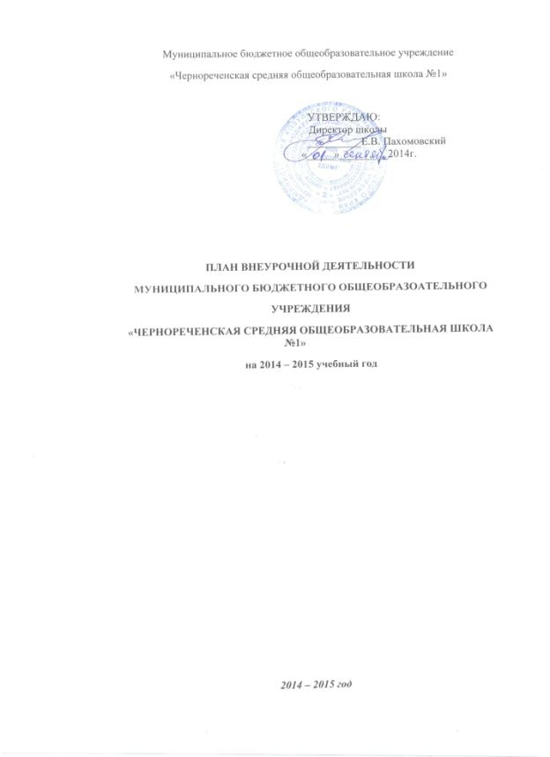

План внеурочной деятельности для обучающихся первых, вторых, третьих и четвертых классов МБОУ «Чернореченская СОШ №1» на 2014 – 2015 учебный год разработан в соответствии со следующими федеральными и региональными нормативными документами:
- Приказом Минобрнауки России от 06. 10.2009 № 373 «Об утверждении и введении в действие федерального государственного образовательного стандарта начального общего образования»;
- Приказом Минобрнауки России от 26. 11. 2010 «О внесении изменений в федеральный государственный образовательный стандарт начального общего образования, утвержденный приказом Министерства образования и науки Российской Федерации от 6 октября 2009 г. № 373;
- Постановлением Главного государственного санитарного врача РФ от 29. 12. 2010 №189 «Об утверждении СанПиН 2.4.2.2821-10 «Санитарно – эпидемиологические требования к условиям и организации обучения в общеобразовательных учреждениях» (далее – СанПиН);
- Письма Минобрнауки РФ от 12.05.2011 № 03-296 «Об организации внеурочной деятельности при введении федерального государственного образовательного стандарта;
- Приказом Минобрнауки России от 22 сентября 2011 г. № 2357 «О внесении изменений в федеральный государственный образовательный стандарт начального общего образования, утвержденный приказом Министерства образования и науки Российской Федерации от 6 октября 2009 г. № 373»;
- Основной образовательной программой начального общего образования, утвержденной приказом МБОУ «Чернореченская СОШ №1» от 01. 09. 2011 г.;
- Приказом МБОУ «Чернореченская СОШ №1» от № «Об утверждении учебного плана на 2014 – 2015 учебный год».
- План внеурочной деятельности является нормативным документом МБОУ «Чернореченская СОШ №1». Недельная нагрузка на каждого обучающегося не превышает предельно допустимую, не более 10 часов.
Внеурочная деятельность организуется в целях формирования единого образовательного пространства школы для повышения качества образования и реализации процесса становления личности младшего школьника в разнообразных развивающих средствах. Внеурочная деятельность является равноправным, взаимодополняющим компонентом базового образования.
В соответствии с требованиями федерального государственного образовательного стандарта внеурочная деятельность организуется по направлениям развития личности:
- духовно – нравственное
- социальное
- общеинтеллектуальное
- общекультурное
- спортивно – оздоровительное
Модель организации внеурочной деятельности – оптимизационная, в ее реализации принимают участие все педагогические работники учреждения (учителя, социальный педагог, руководитель школьного ФСК, педагоги дополнительного образования). Координирующую роль выполняет классный руководитель. Преимущества оптимизационной модели состоят в минимальных финансовых расходов на внеурочную деятельность, создание единого образовательного и методического пространства в ОУ, содержательном и организационном единстве всех его структурных подразделений.
Механизм конструирования оптимизационной модели:
1. Администрация образовательного учреждения проводит анализ ресурсного обеспечения (материально-технической базы, кадрового обеспечения, финансово-экономического обеспечения (возможности использования внебюджетных средств, возможность осуществления платных дополнительных образовательных услуг) и определяет возможности для организации внеурочной деятельности.
2. Классный руководитель проводит анкетирование среди родителей (законных представителей) с целью:
- получения информации о направлениях и еженедельной временной нагрузке обучающихся в объединениях, учреждениях дополнительного образования, учреждениях культуры и спорта;
- знакомства родителей (законных представителей) с возможностями образовательного учреждения по организации внеурочной деятельности обучающихся (примерным планом внеурочной деятельности; программами кружков, секций, объединений; планируемыми результатами внеурочной деятельности обучающихся);
- получения информации о выборе родителями (законными представителями) предпочтительных направлений и форм внеурочной деятельности детей.
Полученная информация является основанием для выстраивания индивидуального маршрута ребенка во внеурочной деятельности, комплектования групп (кружков, секций, клубов и др.), утверждения плана и составления расписания внеурочной деятельности обучающихся с учетом возможностей образовательного учреждения.

Эффективное конструирование оптимизационной модели внеурочному деятельности опирается на следующие принципы:
1. Принцип учета потребностей обучающихся и их родителей. Для этого необходимо выявление запросов родителей и обучающихся, соотнесение запроса с кадровым и материально – техническим ресурсом учреждения, особенностями основной образовательной программы учреждения;
2. Принцип гуманистической направленности. При организации внеурочной деятельности в максимальной степени учитываются интересы и потребности детей, поддерживаются процессы становления и проявления индивидуальности и субъективности школьников, создаются условия для формирования умений и навыков самопознания обучающихся, самоопределения, самореализации, самоутверждения;
3. Принцип разнообразия направлений внеурочной деятельности, предполагающий реализацию максимального количества направлений и видов внеурочной деятельности, представляющих для детей реальные возможности свободного выбора, осуществления проб своих сил и для удовлетворения потребностей, желаний, интересов;
4. Принцип оптимального использования учебного и каникулярного периодов учебного года при организации внеурочной деятельности может быть реализована во время каникул. Информация о времени проведения тех или иных занятий должна содержаться в рабочей программе кружка, студии;
5. Принцип учета возможностей учебно–методического комплекта, используемого в образовательном процессе;
6. Принцип успешности и социальной значимости. Усилия организаторов внеурочной деятельности направляются на формирование у детей потребности в достижении успеха. Важно, чтобы достигаемые ребенком результаты были не только личностно значимыми, но и ценными для социального окружения образовательного процесса.
Цель внеурочной деятельности – создание условий для реализации детьми своих потребностей, интересов, способностей в тех областях познавательной, социальной, культурной жизнедеятельности, которые не могут быть реализованы в процессе учебных занятий и в рамках основных образовательных дисциплин.
Задачи внеурочной деятельности:
- расширение общекультурного кругозора;
- формирование позитивного восприятия ценностей общего образования и успешного освоения его содержания;
- включение в личностно значимые творческие виды деятельности;
- формирование нравственных, духовных, эстетических ценностей;
- участие в общественно значимых делах;
- помощь в определении способностей к тем или иным видам деятельности (художественной, спортивной и др.) и содействие в их реализации в творческих объединениях дополнительного образования;
- создание пространства для межличностного общения.

Содержание занятий, предусмотренных в рамках внеурочной деятельности, формируется с учётом пожеланий обучающихся и их родителей (законных представителей) и реализуется посредством различных форм организации, таких, как экскурсии, кружки, секции, круглые столы, конференции, диспуты, школьные научные общества, олимпиады, конкурсы, соревнования, поисковые и научные исследования, общественно полезные практики, социальное проектирование и т.д.
Внеурочная деятельность может быть организована по видам: игровая, познавательная, досугово - развлекательная деятельность (досуговое общение), проблемно-ценностное общение; художественное творчество, социальное творчество (социальная преобразующая добровольческая деятельность); техническое творчество, трудовая (производственная) деятельность, спортивно-оздоровительная деятельность; туристско- краеведческая деятельность.
При организации внеурочной деятельности обучающихся могут использоваться возможности учреждений дополнительного образования, культуры, спорта и других организаций. В период каникул для продолжения внеурочной деятельности могут использоваться возможности специализированных лагерей, тематических лагерных смен, летних школ.
Чередование учебной и внеурочной деятельности в рамках реализации основной образовательной программы начального общего образования определяет образовательное учреждение.
Внеурочная деятельность осуществляется через:
- дополнительные образовательные программы (внутришкольная система дополнительного образования);
- классное руководство (экскурсии, часы общения, праздники, посещение краеведческого музея, школьной и поселковой библиотеки, выставок и т.д.);
- реализацию плана воспитательной работы общеобразовательного учреждения;
-деятельность педагога – психолога, библиотекаря в соответствии с должностными обязанностями квалификационных характеристик должностей данных работников образования.
Дополнительные образовательные программы реализуются в соответствии с запросом обучающихся, их родителей (законных представителей) с учетом кадрового обеспечения школы.
Занятия в объединениях дополнительного образования проводятся согласно расписанию, которое составляется в начале учебного года и корректируется в течение года с учетом изменений основного расписания.
Деятельность в рамках духовно – нравственного и общеинтеллектуального направлений, направленная на развитие личности школьника, его творческих способностей на основе самореализации личного образовательно – воспитательного потенциала, осуществляется в соответствии с планом воспитательной работы школы, перспективным планированием воспитывающей деятельности классных руководителей 1-4 классов.
СПОРТИВНО-ОЗДОРОВИТЕЛЬНОЕ НАПРАВЛЕНИЕ
Целесообразность данного направления заключается в формировании знаний, установок, личностных ориентиров и норм поведения, обеспечивающих сохранение и укрепление физического, психологического и социального здоровья обучающихся на ступени начального общего образования как одной из ценностных составляющих, способствующих познавательному и эмоциональному развитию ребенка, достижению планируемых результатов освоения основной образовательной программы начального общего образования.
Основные задачи:
- формирование культуры здорового и безопасного образа жизни;
- использование оптимальных двигательных режимов для детей с учетом их возрастных, психологических и иных особенностей;
- развитие потребности в занятиях физической культурой и спортом.
Данное направление реализуется программами внеурочной деятельности: «Поиграем вместе», «Тропинки здоровья», «Мини-волейбол», «Подвижные игры».
По итогам работы проводятся конкурсы, соревнования, показательные выступления, Дни здоровья.
ДУХОВНО-НРАВСТВЕННОЕ И СОЦИАЛЬНОЕ НАПРАВЛЕНИЯ
Цель направлений - обеспечение духовно-нравственного развития обучающихся в единстве урочной, внеурочной и внешкольной деятельности, в совместной педагогической работе образовательного учреждения, семьи и других институтов общества; активизация внутренних резервов обучающихся, способствующих успешному освоению нового социального опыта на ступени начального общего образования, в формировании социальных, коммуникативных компетенций, необходимых для эффективного взаимодействия в социуме.
В основу работы по данным направлениям положены ключевые воспитательные задачи, базовые национальные ценности российского общества.
Основными задачами являются:
- формирование общечеловеческих ценностей в контексте формирования у обучающихся гражданской идентичности;
- воспитание нравственного, ответственного, инициативного и компетентного гражданина России;
- приобщение обучающихся к культурным ценностям своей этнической или социокультурной группы;
- сохранение базовых национальных ценностей российского общества;
- последовательное расширение и укрепление ценностно-смысловой сферы личности;
– формирование психологической культуры и коммуникативой компетенции для обеспечения эффективного и безопасного взаимодействия в социуме;
- формирование способности обучающегося сознательно выстраивать и оценивать отношения в социуме;
- становление гуманистических и демократических ценностных ориентаций;
- формирование основы культуры межэтнического общения;
- формирование отношения к семье как к основе российского общества;
Данные направления реализуются в кружках «Уроки этикета», «Мой край – Красноярский», «Умелые ручки», «Я гражданин России».
По итогам внеурочной деятельности проводятся конкурсы, выставки, ролевые игры, социальные проекты.

ОБЩЕИНТЕЛЛЕКТУАЛЬНОЕ НАПРАВЛЕНИЕ
Данное направление призвано обеспечить достижения планируемых результатов освоения основной образовательной программы начального общего образования.
Основными задачами являются:
– формирование навыков научно-интеллектуального труда;
– развитие культуры логического и алгоритмического мышления, воображения;
– формирование первоначального опыта практической преобразовательной деятельности;
– овладение навыками универсальных учебных действий обучающихся на ступени начального общего образования.
Направление реализуется программой внеурочной деятельности: «Шахматная школа», «Звуки, буквы и слова», «Умники и умницы», «Мой помощник компьютер».
По итогам работы в данном направлении проводятся защита проектов и их демонстрация.
ОБЩЕКУЛЬТУРНОЕ НАПРАВЛЕНИЕ
Воспитание способности к духовному развитию, нравственному самосовершенствованию, формированию ценностных ориентаций, развитие обшей культуры, знакомство с общечеловеческими ценностями мировой культуры, духовными ценностями отечественной культуры, нравственно-этическими ценностями многонационального народа России и народов других стран – цель общекультурного направления.
Основными задачами являются:
- формирование ценностных ориентаций общечеловеческого содержания;
- становление активной жизненной позиции;
- воспитание основ правовой, эстетической, физической и экологической культуры.
Данное направление реализуется программами внеурочной деятельности:
« Веселые краски», «Мир танца», «В гостях у сказки», «Волшебные краски», «Квиллинг». Результатами работы становятся конкурсы, выставки.
План внеурочной деятельности предусматривает распределение обучающихся по возрасту, в зависимости от направления развития личности и реализуемых программ внеурочной деятельности, реализует индивидуальный подход в процессе внеурочной деятельности, позволяя обучающимся раскрыть свои творческие способности и интересы.
Таким образом, план внеурочной деятельности на 2014-2015 учебный год создаёт условия для повышения качества образования, обеспечивает развитие личности обучающихся, способствует самоопределению обучающихся в выборе дальнейшего профиля обучения с учетом возможностей педагогического коллектива.
Режим организации внеурочной деятельности
Расписание занятий внеурочной деятельности составляется с учетом наиболее благоприятного режима труда и отдыха обучающихся. При работе с детьми осуществляется дифференцированный подход с учетом возраста детей и этапов их подготовки, чередованием различных видов деятельности (мыслительной, двигательной).
Расписание занятий включает в себя следующие нормативы:
- недельную (максимальную) нагрузку на обучающихся;
-недельное количество часов на реализацию программ по каждому направлению развития личности;
- количество групп по направлениям.
Продолжительность учебного года составляет:
1 класс – 33 недели;
2 класс - 34 недели;
3 класс – 34 недели;
4 классы – 34 недели.
Продолжительность учебной недели: 1- 4 классы – 5 дней.
Продолжительность одного занятия составляет от 35 до 45 минут (в соответствии с нормами СанПин.) Между началом внеурочной деятельности и последним уроком организуется перерыв не менее 50 минут для отдыха детей.
Наполняемость групп осуществляется в зависимости от направлений и форм внеурочной деятельности. Занятия проводятся по группам в соответствии с утвержденной программой.

ПЛАН-ГРАФИК ВНЕУРОЧНОЙ ДЕЯТЕЛЬНОСТИ
1 КЛАСС
Направление | Название программы | Кол-во часов | Форма реализации | Ответственный за реализацию программы
Общеинтеллектуальное | «Звуки, буквы и слова» | 1 | Группа | Учитель – логопед
Общеинтеллектуальное | «Умники и умницы» | 1 | Группа | Учитель
Общекультурное | «В гостях у сказки» | 1 | Группа | Учитель
Общекультурное | «Веселые краски» | 1 | ИЗО – студия | Учитель
Духовно-нравственное | «Уроки этикета» | 1 | Группа | Учитель
Духовно-нравственное | «Мой край - Красноярский» | 1 | Детское объединение | Педагог ДО
Социальное | «Чудеса из лукошка» | 1 | Группа | Учитель
Социальное | «Я гражданин России» | 1 | «круглый стол» | Социальный педагог
Спортивно-оздоровительное | «Тропинки здоровья» | 1 | Спортивная секция | Инструктор по физической культуре
Спортивно-оздоровительное | «Подвижные игры» | 1 | Группа | Учитель
Количество часов |  | 10

ПЛАН-ГРАФИК ВНЕУРОЧНОЙ ДЕЯТЕЛЬНОСТИ
2 КЛАСС
Направление | Название программы | Кол-во часов | Форма реализации | Ответственный за реализацию программы
Общеинтеллектуальное | «Шахматная школа» | 1 | Клуб «Белая ладья» | Учитель
Общеинтеллектуальное | «Мой помощник компьютер» | 1 | Группа | Учитель
Общеинтеллектуальное | «Звуки, буквы и слова» | 1 | Группа | Учитель-логопед
Общекультурное | «Мир танца» | 1 | Группа | Учитель
Общекультурное | «Мир из бумаги» | 1 | Детское объединение | Педагог ДО
Духовно-нравственное | «Уроки этикета» | 1 | Группа | Учитель
Духовно-нравственное | «Мой край - Красноярский» | 1 | Детское объединение | Педагог ДО
Социальное | «Чудеса из лукошка» | 1 | Группа | Учитель
Социальное | «Я гражданин России» | 1 | «Круглый стол» | Социальный педагог
Спортивно-оздоровительное | «Тропинки здоровья» | 1 | Спортивная секция | Инструктор по физической культуре
Количество часов |  | 10

ПЛАН-ГРАФИК ВНЕУРОЧНОЙ ДЕЯТЕЛЬНОСТИ
3 КЛАСС
Направление | Название программы | Кол-во часов | Форма реализации | Ответственный за реализацию программы
Общеинтеллектуальное | «Шахматная школа» | 1 | Клуб «Белая ладья» | Учитель
Общеинтеллектуальное | «Звуки, буквы и слова» | 1 | Группа | Учитель – логопед
Общекультурное | «Мир танца» | 1 | Группа | Учитель
Общекультурное | «Природа и фантазия» | 1 | Детское объединение | Педагог ДО
Духовно-нравственное | «Уроки этикета» | 1 | Группа | Учитель
Духовно-нравственное | «Мой край - Красноярский» | 1 | Детское объединение | Педагог ДО
Социальное | «Умелые ручки» | 1 | Группа | Учитель
Социальное | «Я гражданин России» | 1 | «Круглый стол» | Социальный педагог
Спортивно-оздоровительное | «Тропинки здоровья» | 1 | Спортивная секция | Инструктор по физической культуре
Спортивно-оздоровительное | «Поиграем вместе» | 1 | Группа | Учитель
Количество часов |  | 10

ПЛАН-ГРАФИК ВНЕУРОЧНОЙ ДЕЯТЕЛЬНОСТИ
4 КЛАССЫ
Направление | Название программы | Кол-во часов | Форма реализации | Ответственный за реализацию программы
Общеинтеллектуальное | «Мой помощник компьютер» | 1 | Группа | Учитель
Общекультурное | «Мастер слова» | 2 | Театральная студия | Педагог ДО
Общекультурное | «Волшебные краски» | 1 | Изо – студия | Учитель
Общекультурное | «Квиллинг» | 1 | Группа | Учитель
Общекультурное | «Природа и фантазия» | 1 | Детское объединение | Педагог
Духовно-нравственное | «Мой край - Красноярский» | 1 | Детское объединение | Педагог ДО
Социальное | «Лекарственные растения» | 1 | Группа | Учитель
Социальное | «Я гражданин России» | 1 | «Круглый стол» | Социальный педагог
Спортивно-оздоровительное | «Мини - волейбол» | 1 | Спортивная секция | Инструктор по физической культуре
Количество часов |  | 10

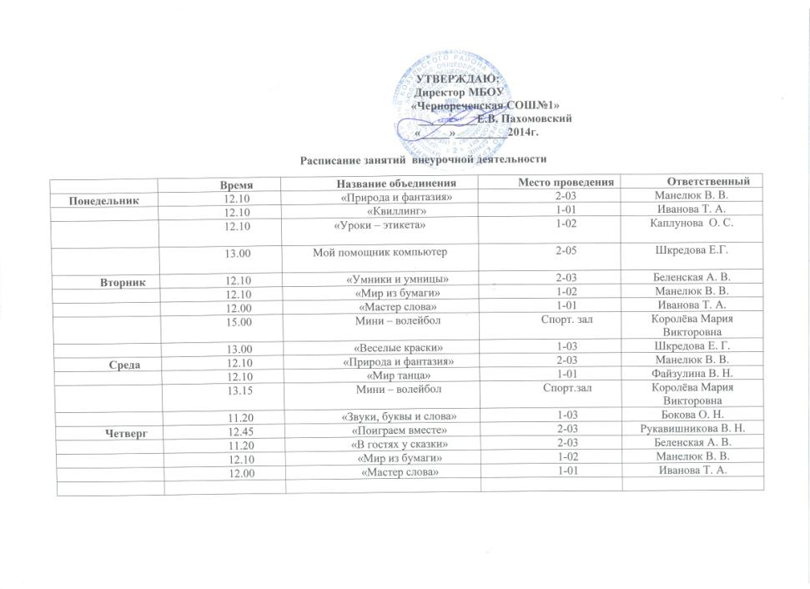

 | 12.50 | «Волшебные краски» | 1-01 | Шкредова Е. Г.
Суббота | 11.00 | «Тропинки здоровья» | Спорт.зал | Файзулина В. Н.
 | 13.00 | «Чудеса из лукошка» | 1-01 | Файзулина В. Н.
 | 10.00 | «Мой край – Красноярский» | 1-03 | Яковлева Г. Ф.

